Descripción del escenario:

El escenario sería una red de cajeros automáticos de distintas entidades bancarias, sobre los cuales los clientes pueden realizar diferentes operaciones bancarias.

* Actualizar libreta bancaria
* Visualizaciones de saldo y movimientos
* Recargas telefónicas
* Extracciones de dinero
* Ingresos en efectivo

La mayoría de estas operaciones no necesitan de ningún tipo de supervisión por parte de la entidad bancaria a la que pertenece el cajero automático.

Pero la de Extracción de dinero y los Ingresos de efectivo deber ser supervisada y autorizada por el banco.

En las operaciones de extracción de dinero si se saca dinero de un cajero ajeno a la entidad bancaria se cobrará la comisión bancaria que el banco estime oportuna.

Los ingresos de efectivo son solo posibles en cajeros de tipo Full, en los cajeros de tipo CASH no es posible realizar la operación.

Si el cajero es tipo Full será el banco el que indique si es posible realizar el ingreso por la cantidad indicada.

Se ha optado por plantear una arquitectura basada el patrón Bridge, para desacoplar los cajeros de las entidades bancarias, para ello asignaremos el bloque de ABSTRACCION a los cajeros automáticos y el bloque de IMPLEMENTACION a los bancos.

Las ventajas de aplicar este patrón son:

* Desacopla la abstracción de su implementación, ambas pueden variar de forma independiente.
* Reutilización y extensibilidad
* Detalles de la implementación ocultos para el cliente.

La desventaja:

* Aumento de la complejidad.

## DIAGRAMA DE CLASES:

A continuación se muestra el diagrama de clases UML correspondiente a la solución propuesta.

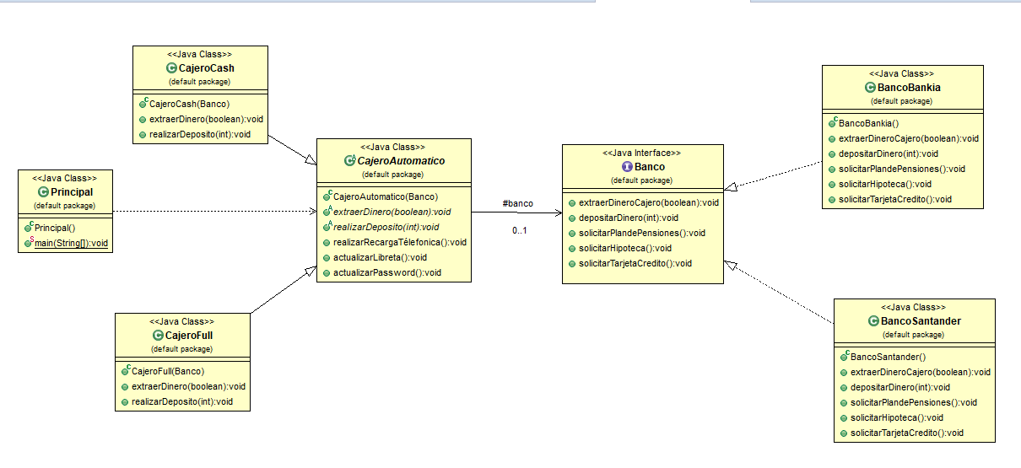

Este diseño está basado en el patrón en el Patrón Bridge, la correspondencia seria la que se indica:

* **Abstracción** (CajeroAutomático): Define la interfaz de la abstracción, contiene una referencia al Implementador
* **AbstracciónRefinada** (CajeroFull,CajeroCash): Interfaz abstracta que permite la creación de las partes de un objeto producto (Roscón).
* **Implementador** (Banco): Proporciona operaciones primitivas. Esta interfaz puede ser diferente a la abstracción.
* **ImplementadorConcreto** (BancoSantander,BancoBankia) : Implementan la interfaz y definen un comportamiento especifica
* **Cliente** (Principal): Permite realizar operaciones en cajeros automáticos